Travail pour le lundi 2 novembre
Chercher les exercices pour la préparation de la dictée 3

CM1 Dictée Préparée Dictée 3 p 2/2

Exercice 2 : Les mots difficiles.
Recopie et complète le texte avec les mots suivants

commencer - mais - tous - plus fort - ici.

« Mesdames et Messieurs, dit le présentateur, avant de … , nos artistes ont besoin de vos applaudissements. Voyons, … on ne vous entend pas ! Maintenant, bonjour à … .
Vous savez que nous ne sommes pas … pour parler de choses tristes ou trop sérieuses, … pour passer deux heures dans la bonne humeur.
Alors accueillons sans tarder nos artistes ! »

---------------------------------------------------------------------------------------------------------------------------------------------------------

Exercice 3 : Le présent de l'indicatif.
Recopie et écris les verbes entre parenthèses au présent de l'indicatif.

Dans le garage de sa maison de campagne, Théo (réparer) sa bicyclette ; il (souhaiter) avoir fini dans la journée.
Elle (continuer) toute seule à poser des étagères et (utiliser) tous les outils
En partant à 8 heures, les enfants (arriver) à l'heure pour l'exposition.

---------------------------------------------------------------------------------------------------------------------------------------------------------

Exercice 4 : L'accord du sujet et du verbe.
Souligne le verbe en rouge et son sujet en bleu dans chaque phrase.

Dans la forêt, les sangliers cherchent leur nourriture.
Toutes les planètes du système solaire tournent autour du Soleil.
- Voulez-vous encore du chocolat ?
- Oui, je veux bien.

En numération chercher les exercices suivants ( le plus que tu peux )
---------------------------------------------------------------------------------------------------------------------

Exercice 7 : Ecris les nombres en chiffres.
a. vingt-cinq-mille-trois-cent-dix-huit
b. quatre-vingt-deux-mille-six-cent-trois
c. dix-sept-mille-cent-trente-neuf

---------------------------------------------------------------------------------------------------------------------

Exercice 8 : Problème

Réécris les nombres en chiffres.

M. et Mme Casa ont fait de nombreux travaux dans leur maison:
ils ont dépensé quatre-mille-neuf-cents euros pour installer une mezzanine, douze-mille-deux-cent-cinquante euros pour ajouter une véranda, et
vingt-et-un-mille-huit-cents euros pour faire l'isolation thermique.
CM1 Mathématiques : numération Mnum L3 p 3 / 3

Exercice 9 : Reproduis le tableau et complète-le  vingt-deux-mille-soixante-quinze  36 820  72 408  quarante-mille-soixante-treize  19 790 | Exercice 10 : Problème  Combien de nombres à cinq chiffres peux-tu écrire en utilisant toutes les étiquettes.  Ecris-les en chiffres et en lettres.

---------------------------------------------------------------------------------------------------------------------

Décomposer des nombres

Exercice 11 :  Décompose les nombres.  Ex : 32 102 = (3 x 10 000) + (2 x 1000) +  (1 x 1000) + (2 x 1)  a. 45 020 c. 83 946 e. 80 570  b. 61 507 d. 27 200 f. 56 008 | Exercice 12 :  Calcule sans poser l’opération.  a. 30 000 + 7 000 + 300 + 52  b.20 000+50 000+6 000+900+30+2  c. 3+50+600+9 000+50 000  d. 50 000+6 000+3 000+80+5

---------------------------------------------------------------------------------------------------------------------

Exercice 13 :  Écris les nombres qui correspondent aux décompositions.  a. 42 milliers, 6 centaines et 12 unités  b. (12x1000) + (6x100) + (4x10) + (7x1)  c.36m+5c +2d+8u  d. (5x10000) + (9x100) + (7x10) + (3x1) | Exercice 14 :  Recopie et complète. )  a.14 587 = ( x 10 000) +( x 1 000)  + ( x 100) + ( x 10) + ( x 1)  b. 5 2 6 = ( x 10 000) + (7 x 1 000)  + ( x 100) + (4 x 10) +  c. 92 362 = ( x 1 000) + (3 x )+( x10)  +

Exercice 15 : Problème  Voici les distances en mètres qu'ont parcourues trois abeilles pour produire 500 g de miel  a. Écris la distance parcourue par chaque abeille.  b. Quelle abeille a parcouru la plus grande distance | 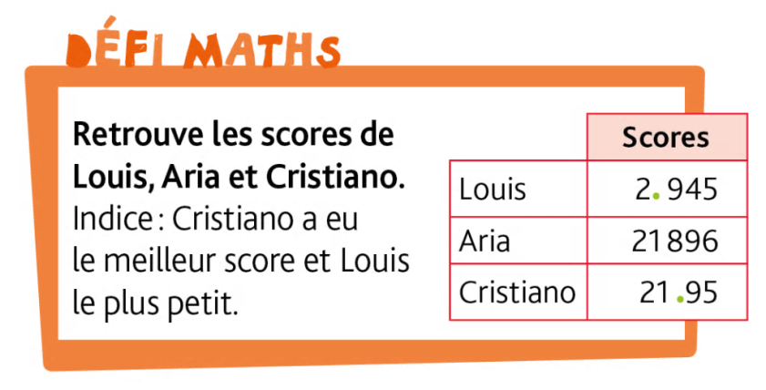
---------------------------------------------------------------------------------------------------------------------

En lecture le ch 4 et 5 pour mardi.

